ТЕХНОЛОГИЧЕСКАЯ КАРТА УРОКА ПО ИНФОРМАТИКЕ

1. ИНФОРМАЦИЯ О РАЗРАБОТЧИКЕ СЦЕНАРНОГО ПЛАНА

ФИО разработчика | Демченко Юлия Александровна
Место работы | ГБПОУ «ТММК»
2. ОБЩАЯ ИНФОРМАЦИЯ ПО УРОКУ (заполняется согласно информации, полученной в контенте Библиотеки Минпросвещения)

Предмет (укажите название предмета): | Информатика
Класс (укажите класс, к которому относится урок): | СПО, 1 курс
Номер урока | 38
Тема урока | Восьмеричная система счисления. Перевод чисел из восьмеричной системы в двоичную и десятичную системы и обратно
Уровень изучения | Базовый
Тип урока: | Комбинированный
Планируемые результаты (предметные умения, личностные результаты, функциональная грамотность из УТК) | 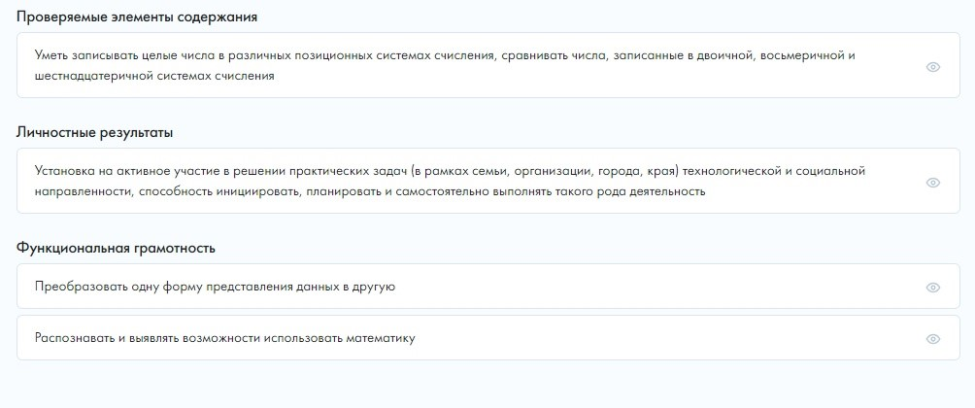
Ключевые слова | Алфавит, десятичная система счисления, основание, восьмеричная система счисления, перевод чисел в восьмеричную систему счисления, перевод чисел из восьмеричной в двоичную систему счисления, перевод чисел из двоичной в восьмеричную систему счисления
Базовые понятия, единые для школьного образования | Закон, элемент, система. символ, информация, знак, величина. алгоритм. алфавит

3. СОДЕРЖАНИЕ ЭТАПОВ УРОКА

№ | Этап | Время | Деятельность учителя | Деятельность учащихся | Скрин используемого материала
1 | Организационный момент | 2 | Приветствует обучающихся, проверяет готовность рабочего места, отмечает отсутствующих | Слушают преподавателя, задают и отвечают на вопросы
2 | Мотивация учебной деятельности | 3 | Мотивирует учащихся к изучению нового материала. Зачитывает стихотворение.  Обсуждает с обучающимися «загадку» данного стихотворения. | Принимают участие в беседе, отвечают на вопросы | Необыкновенная девчонка  А. Н. Стариков  Ей было тысяча сто лет,  Она в 101-ый класс ходила,  В портфеле по сто книг носила –  Все это правда, а не бред.  Когда, пыля десятком ног,  Она шагала по дороге,  За ней всегда бежал щенок  С одним хвостом, зато стоногий.  Она ловила каждый звук  Своими десятью ушами,  И десять загорелых рук  Портфель и поводок держали.  И десять темно-синих глаз  Рассматривали мир привычно,…  Но станет все совсем обычным,  Когда поймете наш рассказ.
3 | Вхождение в тему урока и создание условий для осознанного восприятия нового материала | 5 | Предлагает обучающимся вспомнить и повторить изученный ранее материал, используя интерактивный справочник терминов и понятий | Вспоминают основные понятия темы «Системы счисления». Работают следующим образом: выбирают одно из понятий темы, дают ему определение, сверяют с определением справочника | 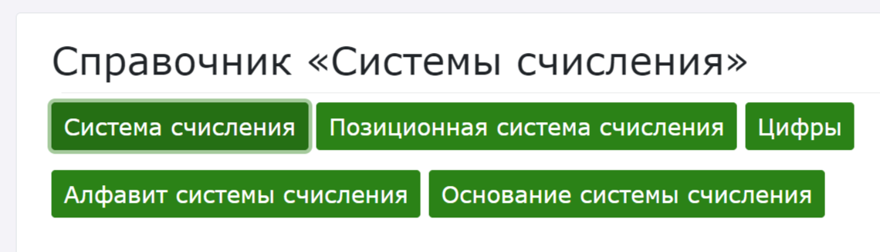
4 | Освоение нового материала | 15 | Предлагает обучающимся просмотреть обучающий видеоролик «Восьмеричная система счисления», законспектировать главное и попробовать выполнить некоторые примеры самостоятельно | Смотрят видео, записывают информацию в тетрадь, самостоятельно выполняют предложенные примеры, в случае необходимости, обращаются за помощь к преподавателю | 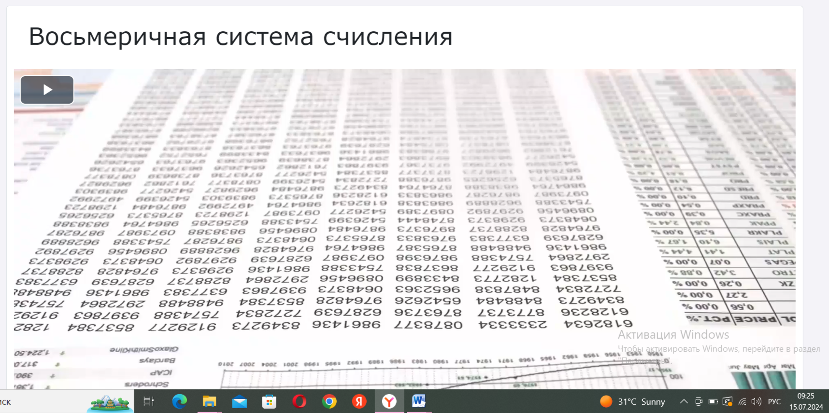
5 | Применение изученного материала | 5 | Обсуждает с обучающимися каким образом для чисел, представленных в различных системах счисления, можно вычислить их десятичный эквивалент. Коллективно выполняют задание. | Изучают алгоритм решения задачи. Вспомнают материал сегодняшнего урока и высказывают предположения, каким еще способом можно решить эту задачу. Записывают решение в тетрадь. | 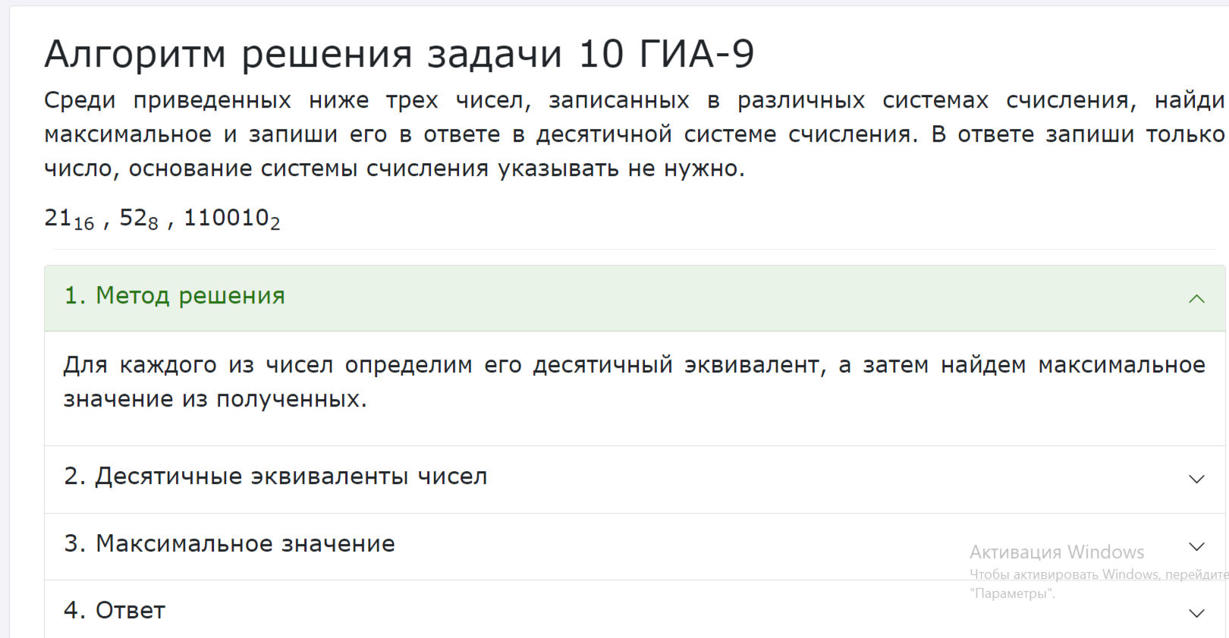
6 | Проверка приобретённых знаний, умений и навыков | 10 | Предлагает обучающимся выполнить самостоятельную работу | Выполняют самостоятельную работу, при необходимости пользуются калькулятором | 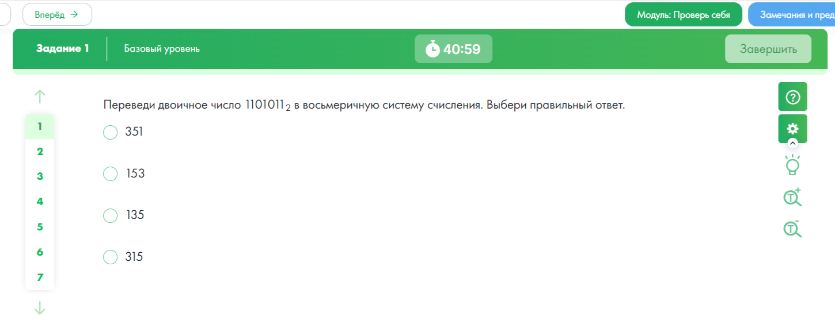
7 | Домашнее задание | 2 | Просит:  1) повторить изученный материал по  теме «Системы счисления»;  2) с помощью любого сервиса по созданию интеллект-карт, создать свой вариант схематического конспекта по теме «Восьмеричная система счисления»;  3)пройти тестирование | Записываю домашнее задание | 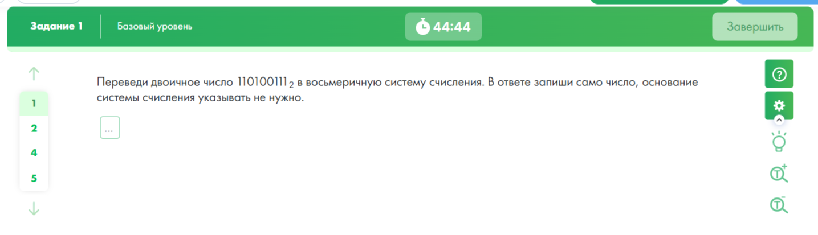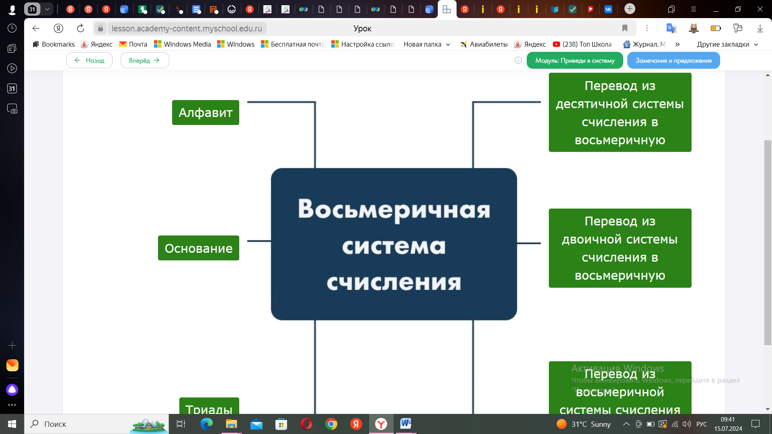
8 | Подведение итогов. Рефлексия | 3 | Преподаватель предлагает подвести итоги занятия, выставляет оценки. Предлагает обучающимся оценить свою активность и эмоциональное состоянии на занятии | Излагают свое мнение в диалоге  С помощью жестов (большой палец вверх/вниз) оценивают свою активность и эмоциональное состоянии на занятии

